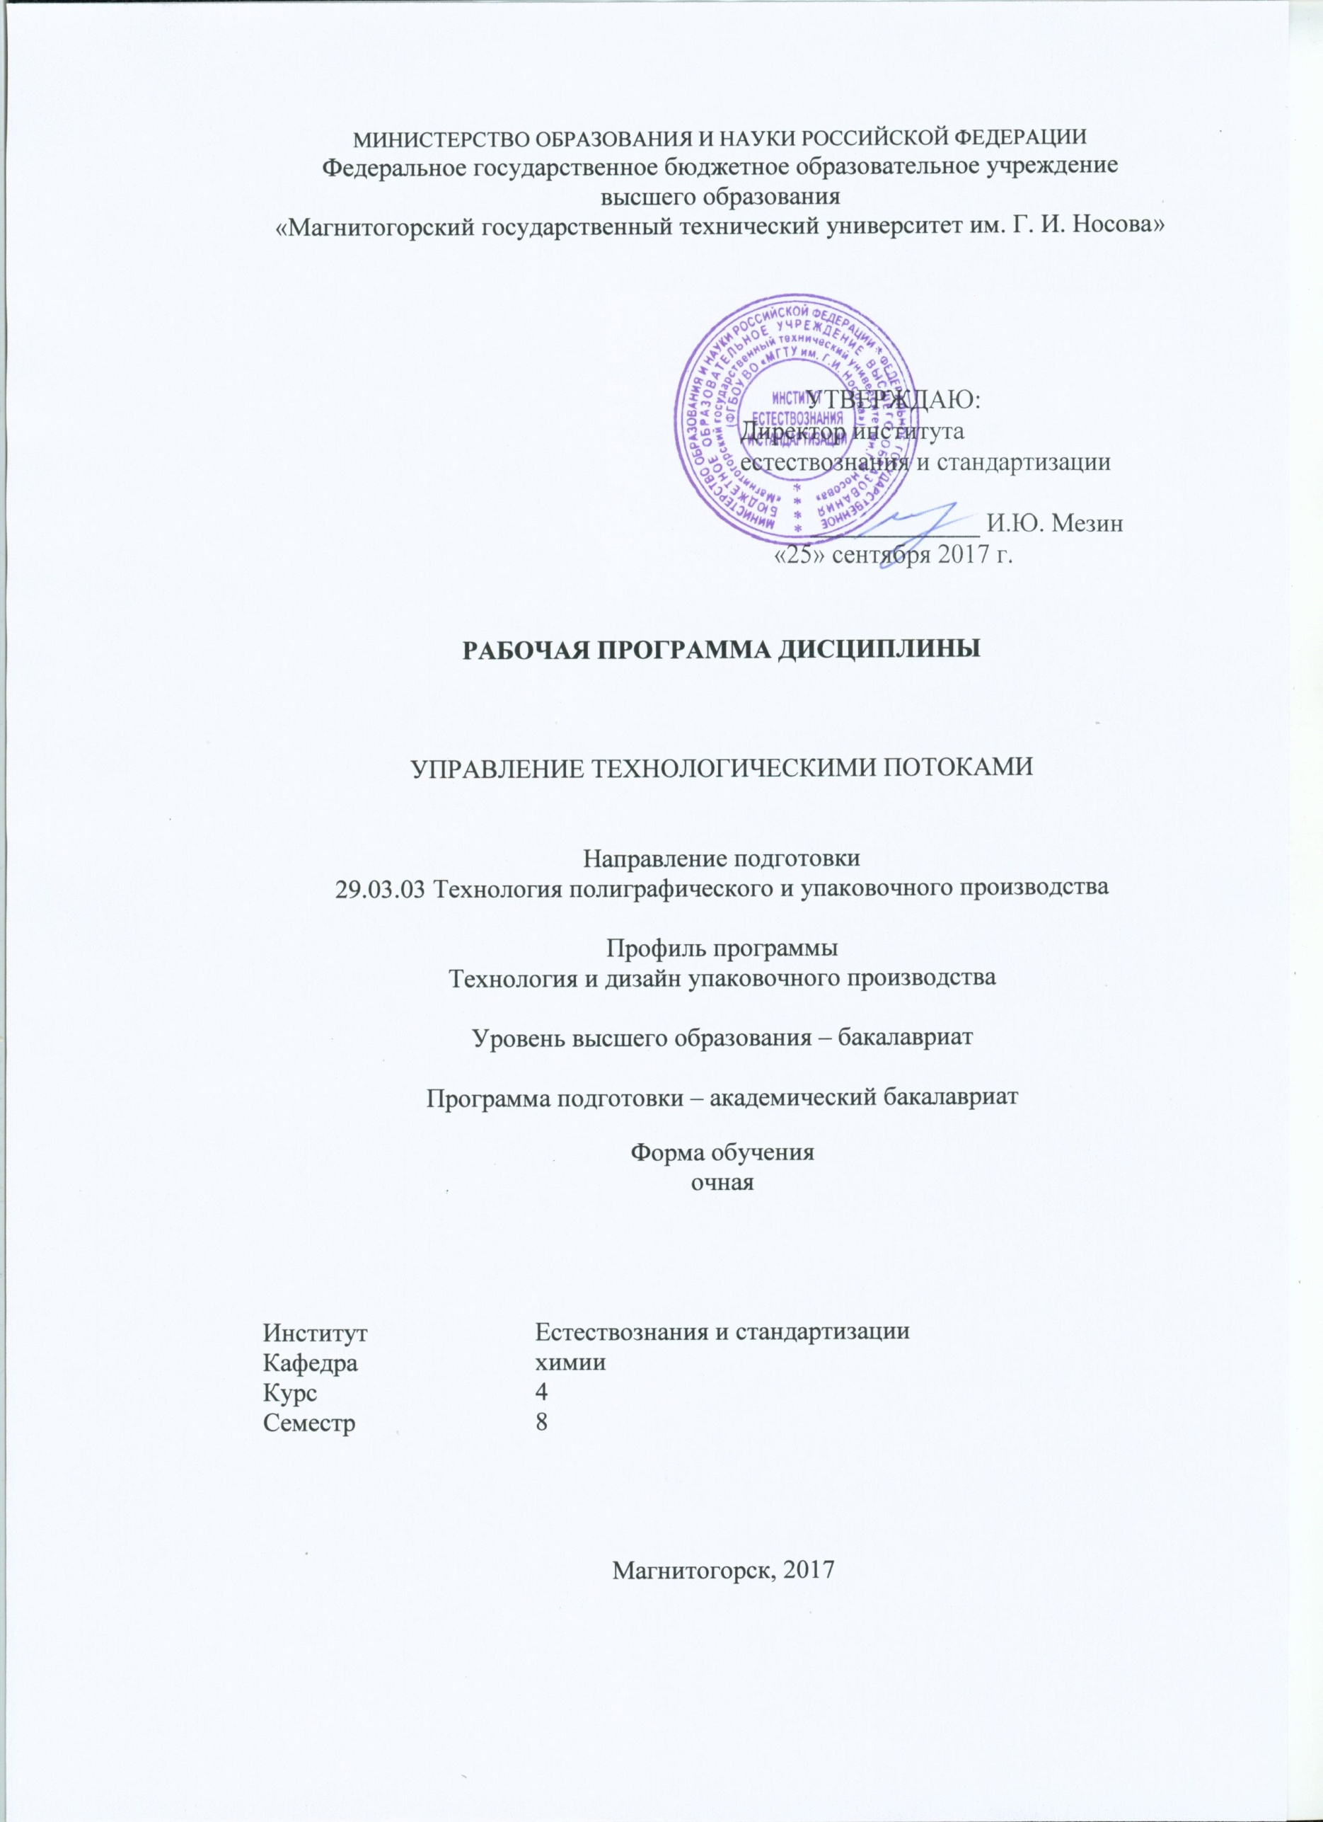
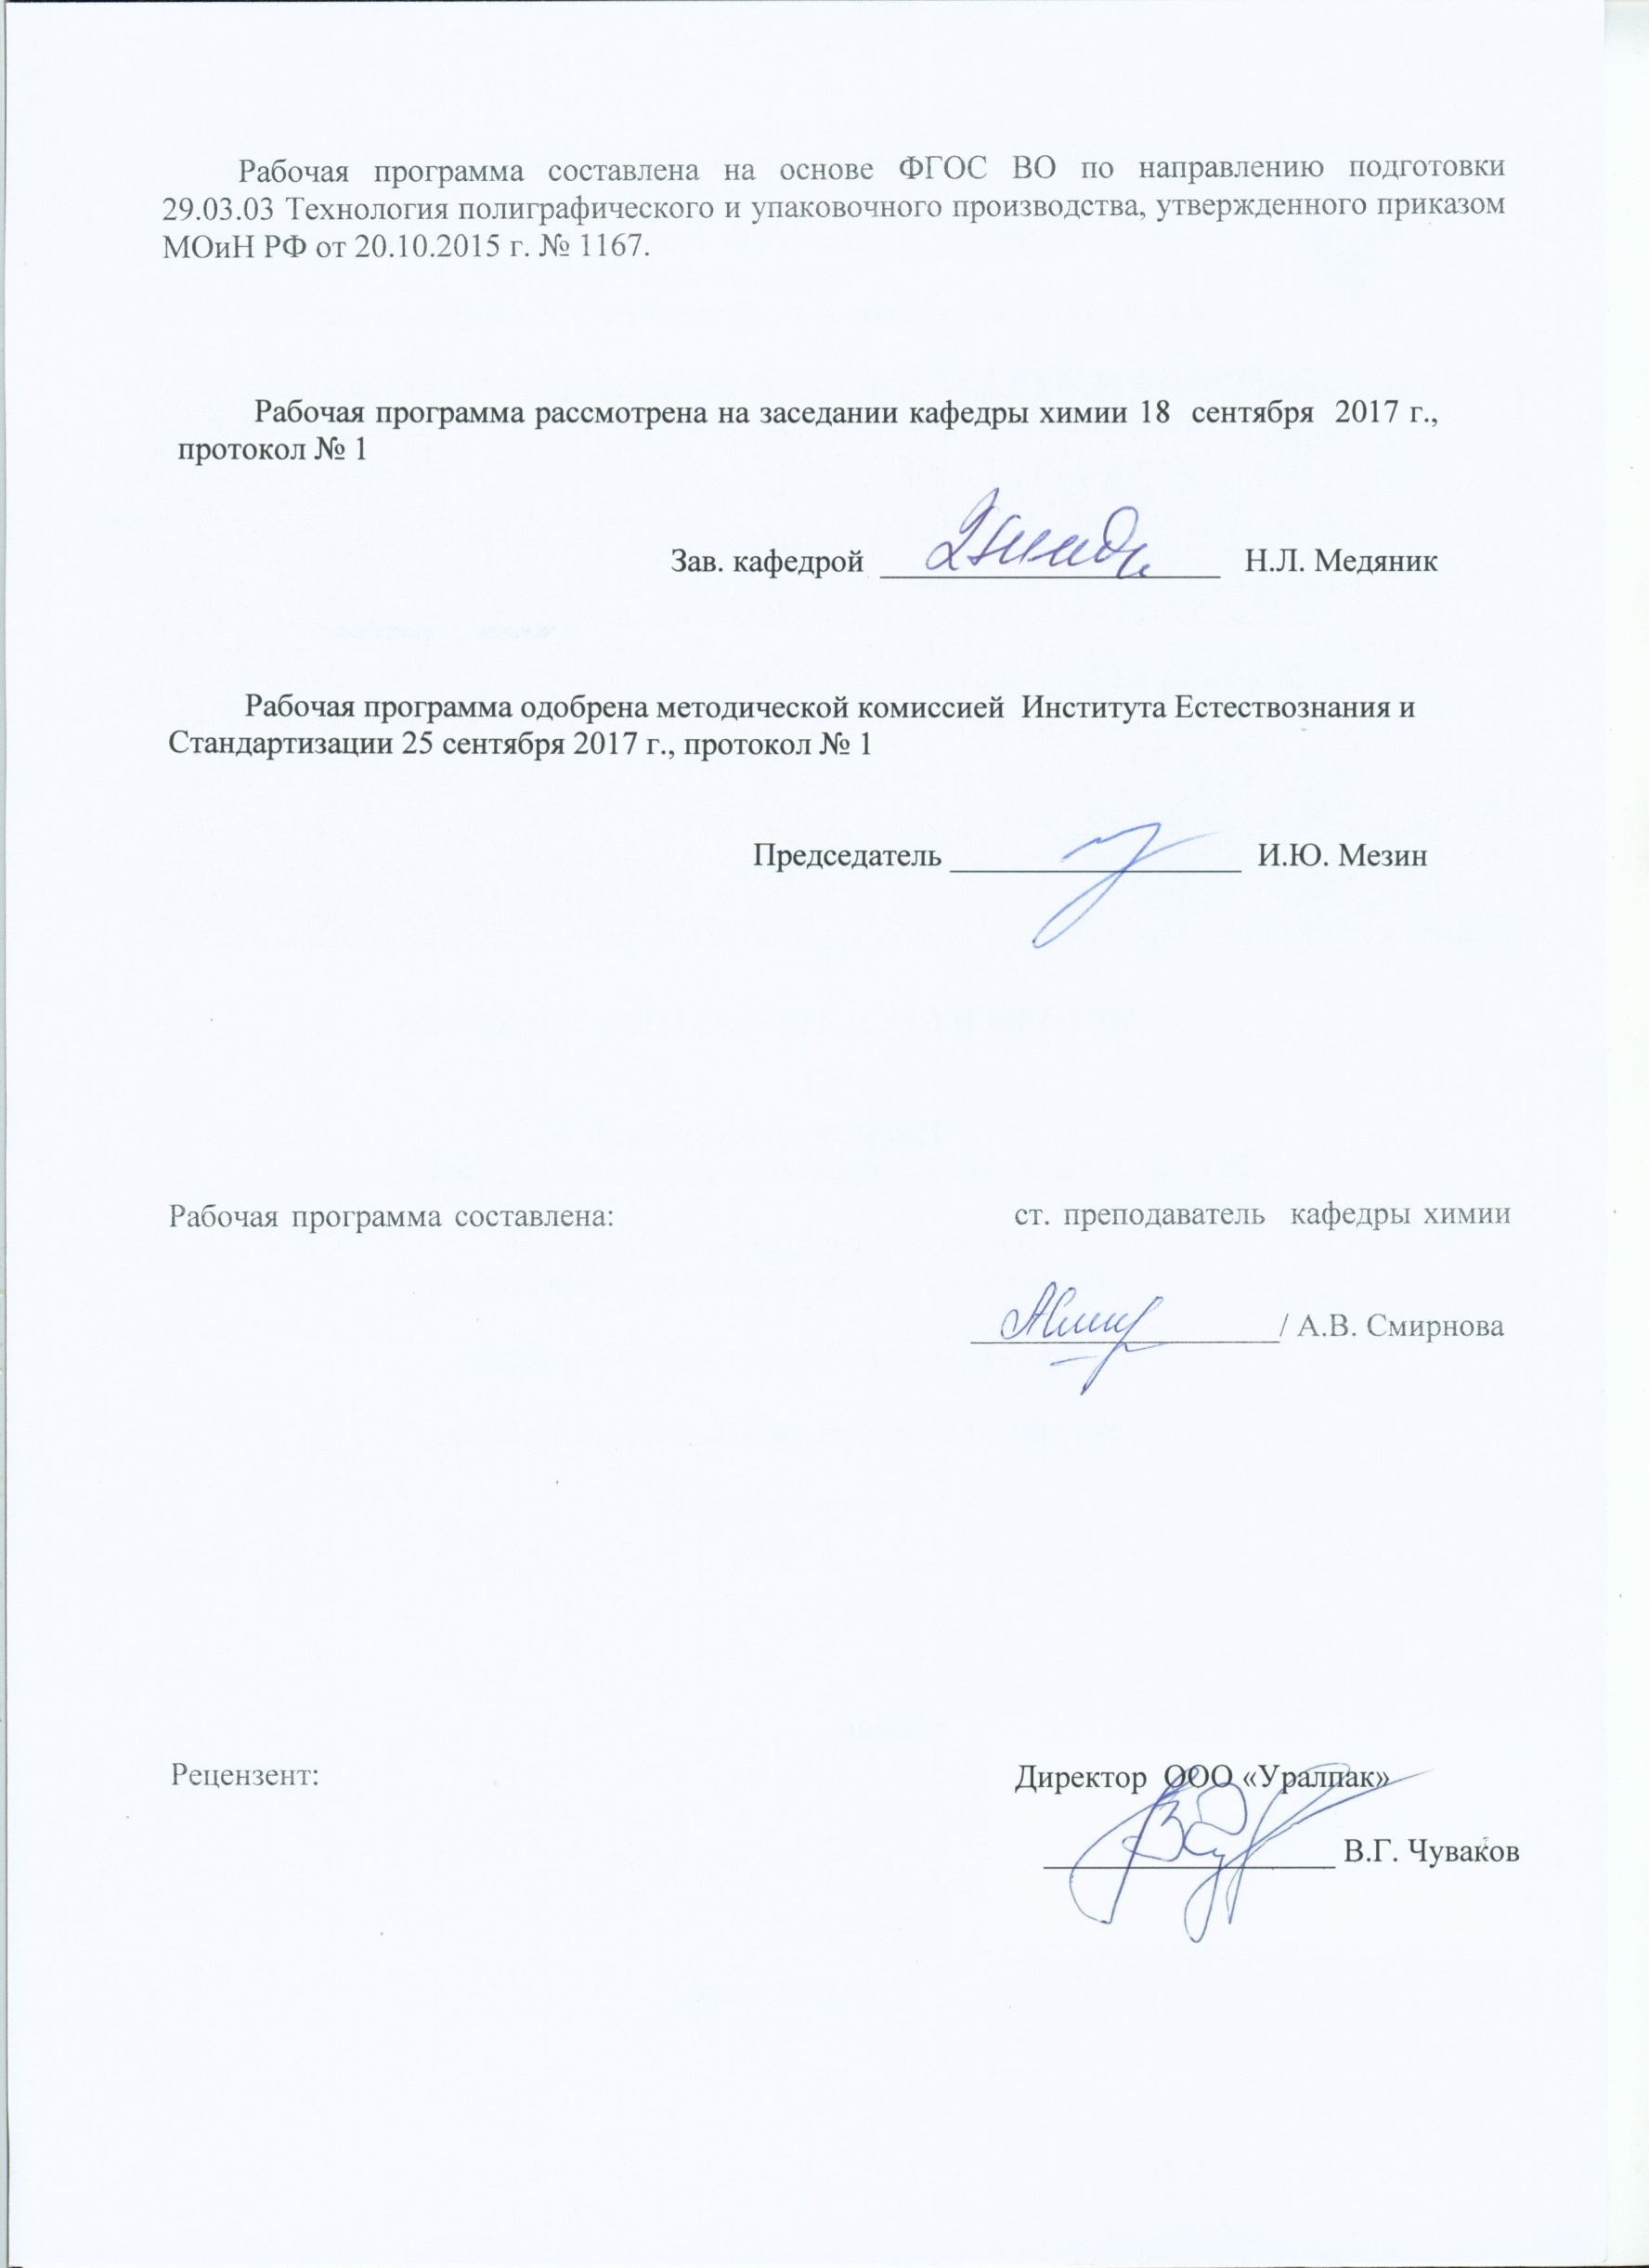
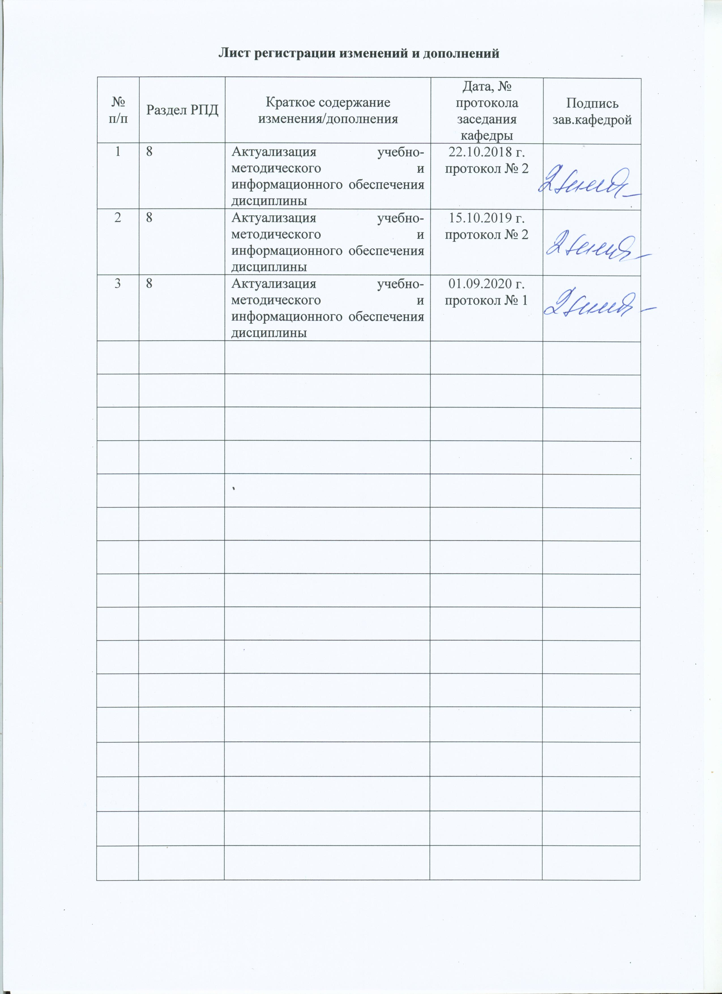
1. Цели освоения дисциплины

Целью освоения дисциплины «Управление технологическими потоками» является формирование у студентов основополагающих знаний по теоретическим основам и методам организации системы управления технологическими потоками.

2. Место дисциплины в структуре образовательной программы подготовки бакалавра

Дисциплина Б1.Б.23 «Управление технологическими потоками» входит в базовую часть блока 1 образовательной программы.
Для освоения дисциплины необходимы знания, умения и владения, сформированные в результате изучения следующих дисциплин: «Технология упаковочного производства», «Технологическое оборудование и оснастка упаковочного и полиграфического производства».
Знания и умения, полученные студентами при изучении дисциплины, необходимы им при выполнении выпускной квалификационной работы.

3 Компетенции обучающегося, формируемые в результате освоения дисциплины и планируемые результаты обучения

В результате освоения дисциплины «Управление технологическими потоками» обучающийся должен обладать следующими компетенциями:

Структурный элемент  компетенции | Планируемые результаты обучения
ОПК-4
готовностью приобретать новые знания, с использованием современных научных, образовательных и информационных источников и технологий
Знать | - основные типы и категории научно-технической, проектной и служебной документации;  - основы современных информационных технологий;
Уметь | - уверенно работать в качестве пользователя персонального компьютера;  - находить необходимую информацию и анализировать ее, используя современные научные, образовательные и информационные источники и технологии;
Владеть | - навыками и приемами составления типовой отчетной документации;  - навыками работы с современными информационными технологиями;
ПК-15
способностью выявлять и устранять недостатки в технологическом процессе при производстве полиграфической и упаковочной продукции на первичном подразделении
Знать | - классификацию систем управления технологическими процессами;  - основы управления технологическими процессами;  - принципы организации систем управления производством;
Уметь | - применять системы управления рабочими потоками для проектируемых участков;  - уметь анализировать технологический процесс производства продукции как объект управления;  - разрабатывать предложения по использованию систем управления технологическими процессами полиграфических и упаковочных производств и сферы графических услуг;
Владеть | - терминологией, применяемой в управлении технологическими потоками;  - навыками применения систем проектного управления;  - методами организации и проведения системного анализа управления технологическими потоками на участках, в цехах и предприятиях.

4 Структура и содержание дисциплины

Общая трудоемкость дисциплины составляет 3 зачетные единицы, 108 акад. часов, в том числе:
– контактная работа – 67,75 акад. часов:
– аудиторная – 66 акад. часов;
– внеаудиторная – 1,75 акад. часов
– самостоятельная работа – 40,25 акад. часов.

Раздел/ тема  дисциплины | Семестр | Аудиторная  контактная работа  (в акад. часах) |  | Самостоятельная работа  (в акад. часах) | Вид самостоятельной  работы | Форма текущего контроля успеваемости и  промежуточной аттестации | Код и структурный  элемент  компетенции
Раздел/ тема  дисциплины | Семестр | лекции | практч.  занятия
1. Основные понятия.  Классификация потоков | 88 | 6 |  | 4 | Конспект лекций,  самостоятельное изучение учебной и научно-технической литературы | Устный опрос | ОПК-4 – зув, ПК-15 - зув
2. Основные методологические  принципы логистики | 88 | 8 |  | 4 | Конспект лекций,  самостоятельное изучение учебной и научно-технической литературы | Устный опрос | ОПК-4 – зув, ПК-15 - зув
3. Моделирование логистических систем | 88 | 8 | 8/2И | 10,25 | Конспект лекций,  самостоятельное изучение учебной и научно-технической литературы | Коллоквиум по темам 1-3 | ОПК-4 – зув, ПК-15 - зув
4. Системы логистической организации производственных процессов | 88 | 5 | 8/2И | 10 | Конспект лекций,  самостоятельное изучение учебной и научно-технической литературы | Устный опрос. | ОПК-4 – зув, ПК-15 - зув
5. Анализ и управление полиграфическим и упаковочным производством | 88 | 6 | 17/8И | 12 | Конспект лекций,  самостоятельное изучение учебной и научно-технической литературы, выполнение индивидуальной работы | Коллоквиум по темам 4-5. Защита индивидуальной  работы | ОПК-4 – зув, ПК-15 - зув
Итого по дисциплине: |  | 33 | 33/12И | 40,25 |  | Зачет
И – в том числе, часы, отведенные на работу в интерактивной форме.
5. Образовательные и информационные технологии

В настоящее время одной из задач современной высшей школы является подготовка компетентного, гибкого, конкурентоспособного специалиста, способного к продуктивной профессиональной деятельности, к быстрой адаптации в условиях научно-технического прогресса, владеющего технологиями в своей специальности, умением использовать полученные знания при решении профессиональных задач. В связи с этим в учебном процессе необходимо использовать помимо традиционных форм проведения занятий также активные и интерактивные формы.
При изучении дисциплины «Управление технологическими потоками» целесообразно использовать следующие образовательные технологии:
- проблемного обучения;
- информационно-коммуникационные;
- рейтинга учебных достижений;
- интерактивного обучения;
- проектного обучения.
Лекции проходят как в традиционной форме, так и в форме лекций-беседы или диалога с аудиторией с применением элементов «мозговой атаки», лекций-консультаций, где теоретический материал заранее выдается студентам для самостоятельного изучения с целью подготовки вопросов лектору, а также лекций с использованием демонстрационного химического эксперимента, который позволяет наиболее полно реализовать метод проблемного обучения, который позволяет наиболее полно реализовать метод проблемного обучения.
Еще один вид лекций - лекция-визуализация. Ее использование учит студентов преобразовывать два вида информации — устную и письменную в визуальную форму, а это формирует у них профессиональное мышление за счет систематизации и выделения наиболее значимых, существенных элементов содержания обучения. Лучше всего использовать разные виды визуализации — натуральные, изобразительные, символические, каждый из которых или их сочетание выбирается в зависимости от содержания учебного материала.
Лекционный материал закрепляется в ходе практических работ, на которых выполняются индивидуальные задания по пройденной теме. При проведении практических занятий используются методы проектного и интерактивного обучения. Перспективным направлением может стать сочетание реального задания с моделированием при помощи компьютера.
Самостоятельная работа студентов является одним из наиболее эффективных средств развития потребности к будущему самообразованию. Самостоятельная работа студентов включает в себя самые разнообразные формы учебной деятельности: изучение основного и дополнительного материала по учебникам и пособиям, чтение и проработка научной литературы в библиотеке, выполнение индивидуальной работы подготовка к коллоквиумам и зачёту.

6. Учебно-методическое обеспечение самостоятельной работы обучающихся

Самостоятельная работа студентов подразделяется на аудиторную, которая происходит как во время практических занятий, так и на плановых консультациях, и на внеаудиторную, происходящую во время подготовки студентов к коллоквиумам и выполнения индивидуальных работ.
Аудиторная самостоятельная работа студентов предполагает сдачу коллоквиумов и защиту индивидуальных заданий.

Примерный перечень тем индивидуальных работ:

1. Провести системный анализ управления производством упаковки из композиционных материалов.
2. Провести системный анализ управления производством полимерной пленки.
3. Провести системный анализ управления процессом упаковывания штучных изделий.
4. Провести системный анализ управления процессом упаковывания жидких и пастообразных продуктов.
5. Провести системный анализ управления процессом упаковывания сыпучих продуктов.
6. Провести системный анализ управления производством стеклянной тары.
7. Провести системный анализ управления производством гофрокартона.
8. САПР как объект проектирования.
9. Виды обеспечения САПР.
10. Методы выбора и оптимизация проектных решений.
11. Модели описания и анализа потоков информации в АСУ.
12. Структурно-топологические характеристики систем и их применение.
13. Типовые организационные структуры управления производством.
14. Программное обеспечение автоматизированного управления.
15. Техническое и технологическое обеспечение автоматизированного управления.
16. Нормативно-технические документы по разработке и развитию САПР.
17. Защита информации при автоматизированном управлении.

Вопросы для подготовки к коллоквиумам:

- Основные понятия логистики.
- Классификация потоков.
- Сравнительная характеристика традиционного и логистического подходов к управлению.
- Классификация логистических операций и функций. Логистическая цепь. Правила логистики.
- Основные методологические принципы логистики.
- Моделирование логистических систем.
- Системы логистической организации производственных процессов.
- Концепции MRP и MRP II.
- Концепции ERP, CSRP и ECR.
- Концепции JIT, KANBAN и OPT.
- Построение карты процессов.
- Сетевой график процесса.
- Диаграмма потоков производства.
- Моделирование IDEF0.

7. Оценочные средства для проведения промежуточной аттестации

Промежуточная аттестация имеет целью определить степень достижения запланированных результатов обучения по каждой дисциплине (модулю) за определенный период обучения.
а) Планируемые результаты обучения и оценочные средства для проведения промежуточной аттестации:
Структурный элемент  компетенции | Планируемые результаты обучения | Оценочные средства
ОПК-4
готовностью приобретать новые знания, с использованием современных научных, образовательных и информационных источников и технологий
Знать | - основные типы и категории научно-технической, проектной и служебной документации;  - основы современных информационных технологий; | Теоретические вопросы для подготовки к коллоквиумам/зачету:  1. Типы и категории научно-технической и проектной документации.  2. Нормативно-технические документы по разработке и применению САПР.  3. Методы и средства САПР.
Уметь | - уверенно работать в качестве пользователя персонального компьютера;  - находить необходимую информацию и анализировать ее, используя современные научные, образовательные и информационные источники и технологии; | Примерные практические задания для подготовки к зачету:  1.Используя методологию IDEF0, построить диаграмму получения композитов из отходов упаковки.  2. На основе использования 7 новых инструментов управления качеством разработать предложения по использованию систем управления производством гофрокартона.  3 Используя методы и средства САПР построить сетевой график и диаграмму потоков производства упаковки Tetra Pak.
Владеть | - навыками и приемами составления типовой отчетной документации;  - навыками работы с современными информационными технологиями; | Примерный перечень тем индивидуальных работ:  1. САПР как объект проектирования.  2. Виды обеспечения САПР.  3. Методы выбора и оптимизация проектных решений.  4. Модели описания и анализа потоков информации в АСУ.  5. Структурно-топологические характеристики систем и их применение.  6. Типовые организационные структуры управления производством.  7. Программное обеспечение автоматизированного управления.  8. Техническое и технологическое обеспечение автоматизированного управления.  9. Нормативно-технические документы по разработке и развитию САПР.  10. Защита информации при автоматизированном управлении.
ПК-15
способностью выявлять и устранять недостатки в технологическом процессе при производстве полиграфической и упаковочной продукции на первичном подразделении
Знать | - классификацию систем управления технологическими процессами;  - основы управления технологическими процессами;  - принципы организации систем управления производством; | Теоретические вопросы для подготовки к коллоквиумам/зачету:  - Основные понятия логистики.  - Классификация потоков.  - Сравнительная характеристика традиционного и логистического подходов к управлению.  - Классификация логистических операций и функций. Логистическая цепь. Правила логистики.  - Основные методологические принципы логистики.  - Моделирование логистических систем.  - Системы логистической организации производственных процессов.  - Концепции MRP и MRP II.  - Концепции ERP, CSRP и ECR.  - Концепции JIT, KANBAN и OPT.  - Построение карты процессов.  - Сетевой график процесса.  - Диаграмма потоков производства.  - Моделирование IDEF0.  - 7 новых инструментов управления качеством.
Уметь | - применять системы управления рабочими потоками для проектируемых участков;  - уметь анализировать технологический процесс производства продукции как объект управления;  - разрабатывать предложения по использованию систем управления технологическими процессами полиграфических и упаковочных производств и сферы графических услуг; | Практические задания для подготовки к зачету:  - Построить карту процесса производства полимерной упаковки.  - Построить сетевой график процесса упаковывания сыпучих продуктов.  - Построить диаграмму потоков процесса производства картонной упаковки.  - Построить контекстную диаграмму и диаграмму первого уровня декомпозиции процесса упаковывания жидких продуктов.  - Построить карту процесса упаковывания штучных изделий.  - Построить сетевой график процесса производства упаковки из композиционных материалов.  - Построить диаграмму потоков процесса упаковывания сыпучих продуктов.  - Построить контекстную диаграмму и диаграмму первого уровня декомпозиции процесса производства стеклянной упаковки.  - Построить карту процесса упаковывания жидких продуктов.  - На основе использования 7 новых инструментов управления качеством разработать предложения по использованию систем управления производством полимерной пленки.  - На основе использования 7 новых инструментов управления качеством разработать предложения по использованию систем управления производством упаковки из композиционных материалов.
Владеть | - терминологией, применяемой в управлении технологическими потоками;  - навыками применения систем проектного управления;  - методами организации и проведения системного анализа управления технологическими потоками на участках, в цехах и предприятиях. | Примерный перечень тем индивидуальных работ:  1. Провести системный анализ управления производством упаковки из композиционных материалов.  2. Провести системный анализ управления производством полимерной пленки.  3. Провести системный анализ управления процессом упаковывания штучных изделий.  4. Провести системный анализ управления процессом упаковывания жидких и пастообразных продуктов.  5. Провести системный анализ управления процессом упаковывания сыпучих продуктов.  6. Провести системный анализ управления производством стеклянной тары.  7. Провести системный анализ управления производством гофрокартона.

б) Порядок проведения промежуточной аттестации, показатели и критерии оценивания:

Промежуточная аттестация по дисциплине «Управление технологическими потоками» включает теоретические вопросы, позволяющие оценить уровень усвоения обучающимися знаний, и практические задания, выявляющие степень сформированности умений. Уровень сформированности владений оценивается по результатам защиты индивидуальных заданий.
Зачет по данной дисциплине проводится в устной форме по перечню вопросов и заданий к зачету при условии выполненных индивидуальных заданий.

Показатели и критерии оценивания зачета:
«зачтено» - обучающийся демонстрирует пороговый уровень сформированности компетенций: в ходе контрольных мероприятий допускаются ошибки, проявляется отсутствие отдельных знаний, умений, навыков, обучающийся испытывает значительные затруднения при оперировании знаниями и умениями при их переносе на новые ситуации;
«не зачтено» - обучающийся не может показать знания на уровне воспроизведения и объяснения информации, не может показать интеллектуальные навыки решения простых задач.

8. Учебно-методическое и информационное обеспечение дисциплины

а) Основная литература

1. Франюк, Р. А. Логистика : учебное пособие / Р. А. Франюк ; МГТУ. - Магнитогорск : МГТУ, 2014. - 1 электрон. опт. диск (CD-ROM). - URL: https://magtu.informsystema.ru/uploader/fileUpload?name=1364.pdf&show=dcatalogues/1/1123817/1364.pdf&view=true (дата обращения: 01.09.2020). - Макрообъект. - Текст : электронный.
2. Иванов, И. Н. Организация производства на промышленных предприятиях : учебник / И. Н. Иванов. – Москва : ИНФРА-М, 2013. - 352 с. - (Высшее образование: Бакалавриат). – URL: http://new.znanium.com/bookread2.php?book=377331 (дата обращения 01.09.2020). – Текст : электронный.

б) Дополнительная литература:

1. Основы цифрового управления. Основные понятия и описание цифровых систем управления. Часть 1 : учебное пособие / Г.Г. Шапкарина. – Санкт-Петербург : Лань, 2009. — 63 с. — Текст : электронный // Электронно-библиотечная система «Лань» : [сайт]. URL : http://e.lanbook.com/book/1856 (дата обращения 01.09.2020).
2. Тарасюк, Е. В. Химические основы производственных процессов : лабораторный практикум / Е. В. Тарасюк, Л. Г. Коляда ; МГТУ. - Магнитогорск : МГТУ, 2017. – 1 CD-ROM. Загл. с титул. экрана - URL: https://magtu.informsystema.ru/uploader/fileUpload?name=3325.pdf&show=dcatalogues/1/1138338/3325.pdf&view=true (дата обращения: 04.10.2019). - Макрообъект. - Текст : электронный. Сведения доступны также на CD-ROM.
3. Франюк, Р. А. Логистика. Практикум : учебное пособие / Р. А. Франюк, Т. А. Ахмеджанова ; МГТУ. - Магнитогорск : МГТУ, 2016. - 1 CD-ROM. Загл. с титул. экрана - URL: https://magtu.informsystema.ru/uploader/fileUpload?name=2496.pdf&show=dcatalogues/1/1130265/2496.pdf&view=true (дата обращения: 01.09.2020). - Макрообъект. - Текст : электронный. Сведения доступны также на CD-ROM.
4. Стандарты и качество. – ISSN 0038-9692. – Текст : непосредственный.

в) Методические указания:
1. Бурындин, В.Г. Основы материальных расчетов и выбора оборудования для переработки пластических масс экструзией : методические указания к практическим занятиям, курсовому и дипломному проектированию / В.Г. Бурындин, Ю.И. Литвинец, А.Р. Адаев ; Магнитогорский государственный технический университет им. Г.И. Носова. – Магнитогорск : МГТУ, 2012. – 52 с. – Текст : непосредственный.
2. Бурындин, В.Г. Основы материальных расчетов и выбора оборудования для переработки пластических масс литьем под давлением : методические указания к практическим занятиям, курсовому и дипломному проектированию / В.Г. Бурындин, Ю.И. Литвинец, А.Р. Адаев ; Магнитогорский государственный технический университет им. Г.И. Носова. – Магнитогорск : МГТУ, 2012. – 48 с. - Текст : непосредственный.
3. Тарасюк, Е.В. Технологическое оборудование упаковочного производства : методические указания к практическим занятиям / Е.В. Тарасюк, О.В. Ершова ; Магнитогорский государственный технический университет им. Г.И. Носова. – Магнитогорск : МГТУ, 2011. – 33 с. - Текст : непосредственный.
4. Бурындин, В.Г. Технологии переработки полимеров : методические указания для самостоятельной работы / В.Г. Бурындин, А.П. Пономарев ; Магнитогорский государственный технический университет им. Г.И. Носова. – Магнитогорск : МГТУ, 2011. – 16 с. – Текст : непосредственный.

г) Программное обеспечение и Интернет-ресурсы:
Программное обеспечение и Интернет-ресурсы:
Программное обеспечение
Наименование ПО | № договора | Срок действия лицензии
MS Windows 7 Professional(для классов) | Д-1227-18 от 08.10.2018 | 11.10.2021
MS Office 2007 Professional | № 135 от 17.09.2007 | бессрочно
7Zip | свободно распространяемое ПО | бессрочно
FAR Manager | свободно распространяемое ПО | бессрочно

Профессиональные базы данных и информационные справочные системы
Название курса | Ссылка
Электронная база периодических изданий East View Information Services, ООО «ИВИС» | URL: https://dlib.eastview.com/
Национальная информационно-аналитическая система – Российский индекс научного цитирования (РИНЦ) | URL: https://elibrary.ru/project_risc.asp
Поисковая система Академия Google (Google Scholar) | URL: https://scholar.google.ru/
Информационная система - Единое окно доступа к информационным ресурсам | URL: http://window.edu.ru/
Федеральное государственное бюджетное учреждение «Федеральный институт промышленной собственности» | URL: http://www1.fips.ru/
Российская Государственная библиотека. Каталоги | URL: https://www.rsl.ru/ru/4readers/catalogues/
Электронные ресурсы библиотеки МГТУ им. Г.И. Носова | URL: http://magtu.ru:8085/marcweb2/Default.asp

9. Материально-техническое обеспечение дисциплины

Материально-техническое обеспечение дисциплины включает:

Тип и название аудитории | Оснащение аудитории
Учебные аудитории для проведения занятий лекционного типа | Мультимедийные средства хранения, передачи и представления информации
Учебные аудитории для проведения практических занятий, для групповых и индивидуальных консультаций, текущего контроля и промежуточной аттестации | Мультимедийные средства хранения, передачи и представления информации.  Наглядные материалы: таблицы, схемы, плакаты.
Учебные аудитории для выполнения курсовой работы, помещения для самостоятельной работы обучающихся | Персональные компьютеры с пакетом MS Office, выходом в Интернет и с доступом в электронную информационно-образовательную среду университета
Помещения для хранения и профилактического обслуживания учебного оборудования | Шкафы для хранения учебно-методической документации, учебного оборудования и учебно-наглядных пособий.  Инструменты для ремонта учебного оборудования.

